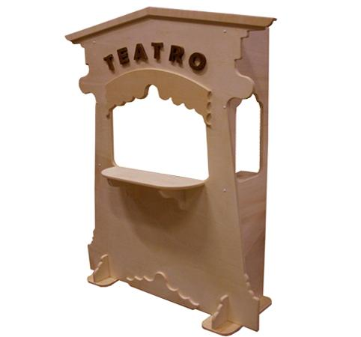
Descrizione:
Teatro per burattini con ruote piroettanti, ideale da
collocare in ogni posizione.
Vista frontale del teatro con raffigurazione di un
tempio greco.
Ingombro 180x168x71 cm
Categoria: Giochi simbolici
Codice: LG01042

